**MyBatis核心配置**

（1）<properties>元素；

<properties>是一个配置属性的元素，该元素的作用是读取外部文件的配置信息。<properties>元素具体使用方式如下。在项目的src/main/resources目录下，创建一个名称为db.properties的配置文件，该文件主要用于配置数据库的连接信息

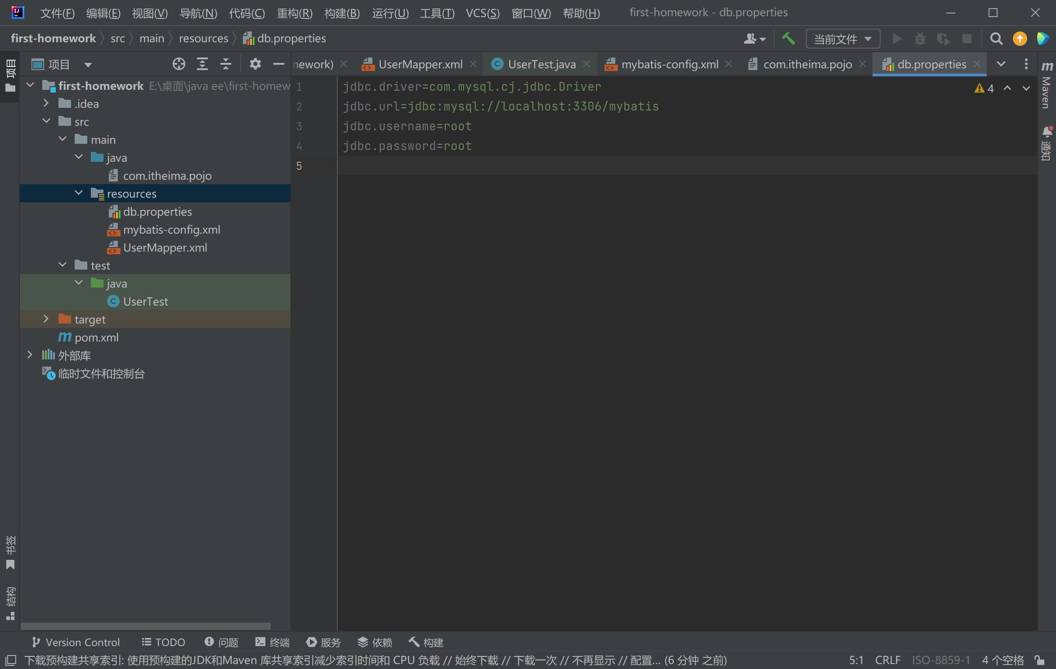

（2）引入db.properties文件；

在MyBatis核心配置文件mybatis-config.xml中使用<properties... />元素引入db.properties文件，以获取数据库连接信息。

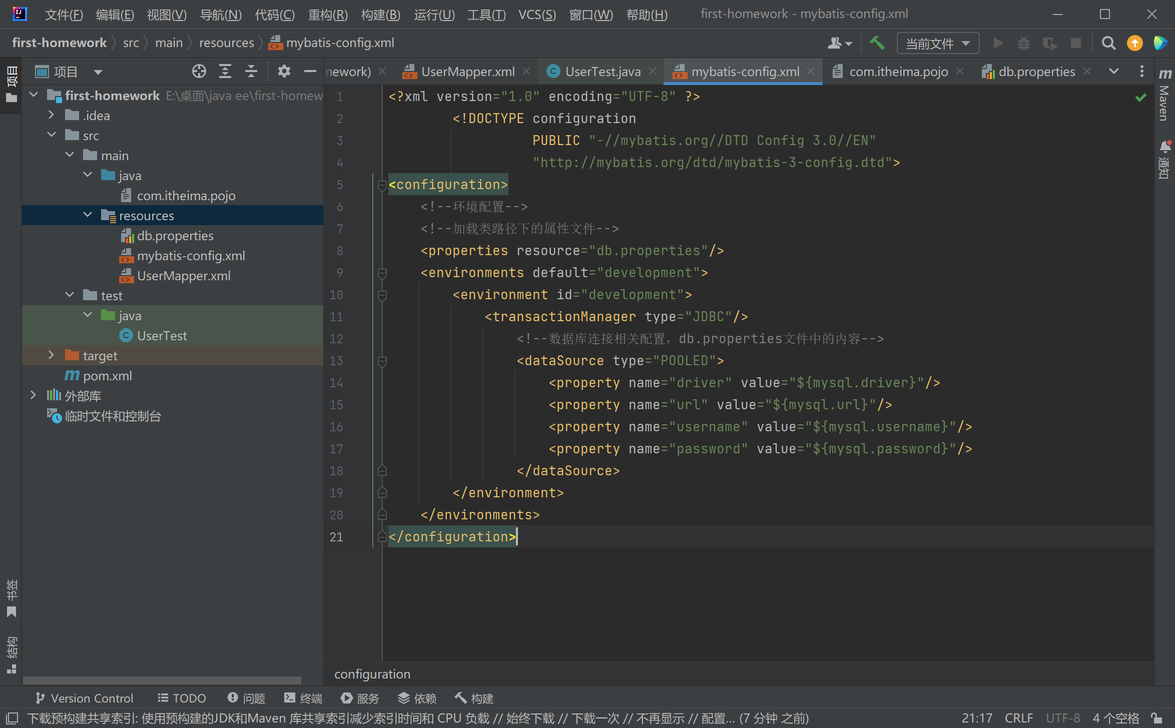

（3）配置数据库；

在MyBatis核心配置文件mybatis-config.xml中使用<property... />元素配置数据库驱动、连接数据库的URL、连接数据库的用户名和连接数据库的密码等数据库连接参数。

